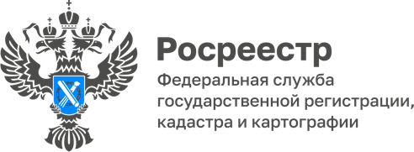

Молодежный Совет Управления Росреестра по Волгоградской области принял участие в Диктанте Победы

3 сентября, Молодежный Совет Управления Росреестра по Волгоградской области совместно с сотрудниками Управления приняли участие в Международном историческом «Диктанте Победы», в формате онлайн.

«Диктант Победы» - это историческая акция, которая дает возможность гражданам России и других государств проверить свои знания о событиях 1941–1945 годов. В этом году диктант состоялся в очном и онлайн форматах, что позволило большему числу принять участие в данном мероприятии.

Члены молодежного Совета Управления и сотрудники Управления за 45 минут ответили на 25 вопросов по истории Второй мировой войны, проверив свои знания и умения.

«Диктант Победы» - это не только проверка знаний, но и наша возможность сохранить историческую память о событиях тех лет. Знание истории и передача ее молодому поколению, это очень важная работа, которая способна укрепить и сплотить граждан нашей страны», - комментирует Юлия Заборовская, председатель Молодежного Совета Управления.

С уважением,
Балановский Ян Олегович,
Пресс-секретарь Управления Росреестра по Волгоградской области
Mob: +7(937) 531-22-98
E-mail: pressa@voru.ru

